24.04.2020

Dzień dobry!

Edukacja polonistyczna.

Martwa natura – porównywanie szkicu do obrazu na płótnie, podręcznik str. 50 i 51. Przeczytaj opisy do pojęć martwa natura, pejzaż, abstrakcja.

1. Ćwiczenia polonistyczne cz. 4 str. 6, przyjrzyj się ilustracjom przedstawiającym martwą naturę.
Zapisz podobieństwa i różnice między szkicem a obrazem.

2. Ćwiczenia 2, str 7. Uzupełnij rysunek według swojego pomysłu, nadaj tytuł i opisz, co przedstawia Twój rysunek. Bardzo proszę o odesłanie pracy do środy, tj. do 29 kwietnia 2020.

Notatka do zeszytu z języka polskiego:
Szkic – wstępna realizacja koncepcji artystycznej: malarskiej, rzeźbiarskiej. Szkicem można również nazwać swobodnie wykonany rysunek.
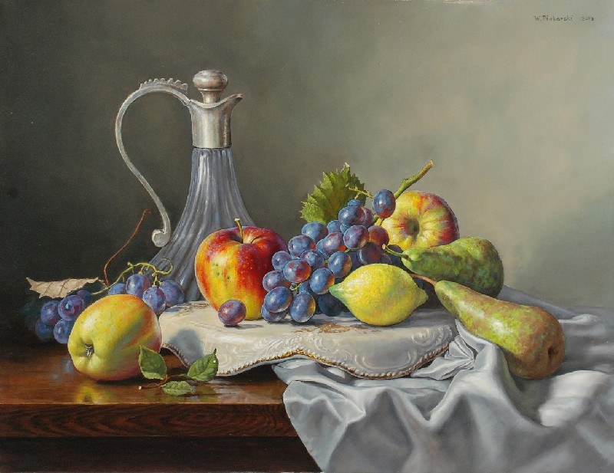
Martwa natura – gatunek malarski obejmujący kompozycje malarskie lub rysunkowe, składające się z niewielkich, nieruchomych, nieożywionych przedmiotów. Pospolitymi elementami martwych natur są: owoce, kwiaty, książki, naczynia, broń, przyrządy myśliwskie, świece.

Edukacja matematyczna.

1. Praca w podręczniku str. 49 zadanie 1.
2. Przerysuj do zeszytu drzewka i napisz pod nimi działania i oblicz.

Powodzenia!

